Sag‘ es durch die Blume: Primeln am Valentinstag sind ideal für Schüchterne
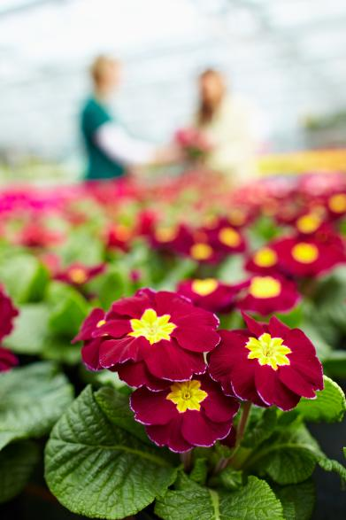
(GMH/BVE) Den Tag der Liebenden sollte niemand ungenutzt lassen. Allerdings haben nicht alle den Mut, am Valentinstag ihre Zuneigung mit einem Strauß roter Rosen zu zeigen. Glücklicherweise hält der gärtnerische Fachhandel - Betriebe vor Ort finden sich auf der Website www.ihre-gaertnerei.de - für den 14. Februar eine große Auswahl an tollen Frühlingsblühern bereit. Primeln zum Beispiel wirken fröhlich und frisch und kommen bei weitem nicht so förmlich daher wie Rosen. Die farbenfrohen Topfpflanzen sind deshalb bestens als dezente Liebesbotschaft für Schüchterne geeignet.

Bildnachweis: GMH/BVE

Bildunterschrift: Dezente Liebesbotschaft für Schüchterne: Primeln wirken fröhlich und frisch und kommen als blühende Aufmerksamkeit am Valentinstag garantiert gut an.

Bilddaten in höherer Auflösung unter:
https://www.gruenes-medienhaus.de/download/2022/01/GMH_2022_04_01.jpg

Immer neue Varianten
Primeln sind für viele Menschen die schönsten Frühlingsboten. Aus einer dunkelgrünen Blattrosette erhebt sich ein Strauß aus kräftig gefärbten Blüten. Je nach Sorte fallen die Blütenstiele der kleinen Pflanzen länger oder kürzer aus. Zumal die Züchter ihr immer wieder neue Varianten entlocken. Deshalb gibt es für jeden und jede eine passende Farbe, um am Valentinstag dem Herzensmenschen ein Signal zu senden.
Vorsicht bei blauen Blüten
So stehen Primeln in Rot oder Pink für Liebe. In Kombination mit einem hübschen Übertopf und einem Blumenstecker in Herzform wird daraus eine eindeutige Valentins-Botschaft. Da bedarf es dann auch gar nicht mehr vieler Worte. Wer es weniger deutlich mag, kann zu heiter-gelben oder neutral-weißen Blüten greifen. Hier bleiben die Beschenkten etwas im Ungewissen. Auch blaue Blüten kommen bei Primeln häufig vor. Blau ist zwar die beliebteste Farbe der Menschen, doch sie wird mit Distanz und sogar Kälte in Verbindung gebracht. Als Geschenk am Tag der Liebenden ist diese Blütenfarbe deshalb nur bedingt geeignet und sollten deshalb am besten mit anderen Primeln kombiniert werden.
Bunte Arrangements kommen an
Wie wäre es zum Beispiel mit einem hübschen Weidenkorb voller bunter Primeln? Ein solches Arrangement öffnet Türen und mit etwas Glück auch Herzen. Und es ist damit ideal geeignet für Schenkende, die sich zu keiner eindeutigen Liebesbotschaft durchringen können. Auch eine Kombination mit anderen Frühlingsblühern wie Tulpen, Narzissen und Hyazinthen kommt garantiert gut an. Zumal die Frühlingsblüher mehrjährig sind: Nach der Blütezeit bekommen die Pflanzen einen Platz im Garten und treiben dann im nächsten Jahr aufs Neue aus. Und damit sind sie ein hübsches Symbol für eine Liebe, die immer wieder neu erblüht.

[Kastenelement]
============
Primeln mögen keine nassen Füße
Primeln mögen weder pralle Sonne noch Trockenheit. Die Erde im Topf sollte immer leicht feucht gehalten werden, denn Wassermangel schadet den Knospen. Es empfiehlt sich, zum Gießen kalkarmes Wasser zu verwenden, da sich sonst die Blätter gelb verfärben können. Dabei sollte kein überschüssiges Wasser im Blumentopf stehen bleiben – auf nasse Füße reagieren die Blühpflanzen empfindlich. Darüber hinaus benötigen Primeln wenig Pflege, um lange Freude zu bereiten. Lediglich Verblühtes sollte regelmäßig ausgeputzt werden.

